Календарно-тематическое планирование по АЛГЕБРЕ для 8 КЛАССА

№ | Тема | День недели | Источник информации | Контрольные задания
1 | Рациональные уравнения как математические модели реальных ситуаций  Реаль ситуацияләрнең математик моделе буларак рациональ тигезләмәләр | среда | Алгебра.8 класс: учебник общеобраз.организацний / А.Г.Мерзляк, В.Б.Полонский, М.С.Якир -М.:Вента-Граф, 2018  Просмотреть решение примеров 1-2 на стр.196-197 ,  Решить №804.( стр 198) | Работы  Отправить на  Электронную почту kgg74@yandex.ru
2 | Рациональные уравнения как математические модели реальных ситуаций. Основные методы решения текстовых задач: алгебраический, перебор вариантов.  Реаль ситуацияләрнең математик моделе буларак рациональ тигезләмәләр чишү. Текстлы мәсьәләләр чишүнең төп методлары: алгебраик, вариантларны сайлап алу | четверг | Работа с презентацией «Основные методы решения текстовых задач»  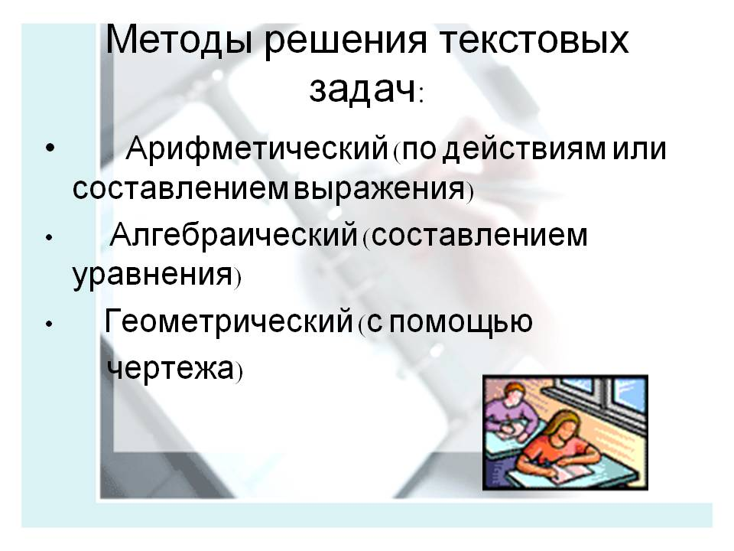  Решить №824.( стр 200)  Презентация будет отправлена на электронную почту

